MERGE SORT

QUICK SORT LOMUTO

QUICK SORT HUARE

COUNTING SORT

BUSQUEDA BINARIA

HEAP SORT

RADIX SORT

PROBLEMA DE LA MOCHILA PROG. DINAMICA (IA)

ORDENAMIENTO TOPOLOGICO (IA)

ORDENAMIENTO TOPOLOGICO

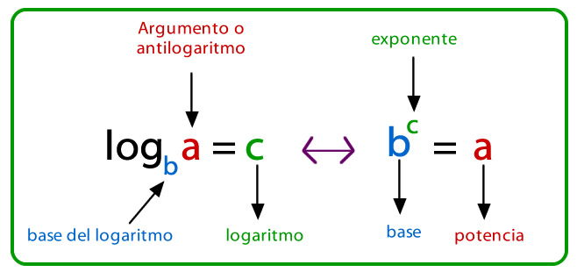

|  |  |  |
| --- | --- | --- |
| **Relación** | **Complejidad** | **Ejemplo** |
| T(n) = T(n/2) + O(1) | O(log n) | Búsqueda binaria |
| T(n) = T(n-1) + O(1) | O(n) | Búsqueda lineal, bucles for/while |
| T(n) = 2 T(n/2) + O(1) | O(n) | Recorrido de árbol binario (preorden, inorden, postorden) |
| T(n) = 2 T(n/2) + O(n) | O(n log n) | Merge Sort, Quick Sort |
| T(n) = T(n-1) + O(n) | O(n²) | Ordenamiento por selección, ordenamiento burbuja |
| T(n) = 2 T(n-1) + O(1) | O(2ⁿ) | Torres de Hanói, Backtracking total |

